- акт выполненных работ по газификации домовладения, подписанный гражданином и подрядной организацией, осуществившей газификацию домовладения;
- документы, подтверждающие оплату выполненных работ (оказанных услуг, поставленных товаров), по газификации домовладения;
- документ, удостоверяющий личность представителя (законного представителя);
- документ, подтверждающий полномочия представителя;
- документ, подтверждающий место регистрации гражданина на территории Республики Адыгея;
- справку о признании семьи (одиноко проживающего гражданина) малоимущей(-им).
Основаниями для принятия учреждением (филиалом) по месту жительства решения об отказе в предоставлении единовременной выплаты гражданину являются:
1) отсутствие принадлежности гражданина к одной из категорий, указанных выше;
2) непредставление или представление гражданином не в полном объеме документов, указанных выше.

По всем возникающим вопросам можно обращаться в Филиал № 5 по Шовгеновскому району ГКУ РА «Центр труда и социальной защиты населения» в приемные дни:
понедельник, четверг – с 9.00 до 17.00, обед с 13.00 до 13.48,
вторник – с 9.00 до 13.00.

Телефон 88777392805
Адрес а. Хакуринохабль,
ул. Краснооктябрьская, 129
E-mail: csz_adygheya_f5@mail.ru

ВКОНТАКТЕ, ОДНОКЛАССНИКИ, Телеграм: Соцзащита Шовгеновский район
ВКонтакте: https://vk.com/public211299579
Telegram: https://t.me/csz_adygheya_f5
Одноклассники:
https://ok.ru/group/58720238436364

Филиала № 5 по Шовгеновскому району ГКУ РА «ЦТСЗН»

ЕДИНОВРЕМЕННАЯ
ДЕНЕЖНАЯ ВЫПЛАТА
НА ГАЗИФИКАЦИЮ ДОМОВЛАДЕНИЙ

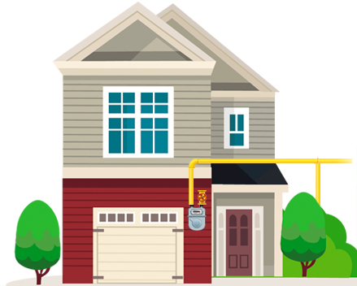

2022 г.

Постановлением Кабинета министров Республики Адыгея от 08.04.2022 г. № 77 "О некоторых мерах по предоставлению социальной поддержки отдельным категориям граждан по газификации домовладений", установлена мера социальной поддержки по газификации домовладений для отдельных категорий граждан, являющихся собственниками домовладений и зарегистрированных по месту жительства в указанных домовладениях, расположенных в населенных пунктах Республики Адыгея. А так же утвержден порядок, определяющий механизм предоставления данной меры социальной поддержки.
Размер единовременной выплаты устанавливается исходя из фактических расходов на газификацию домовладения, и не может превышать 50 тысяч рублей.
Единовременная выплата предоставляется на оплату выполненных работ (оказанных услуг, поставленных товаров) по подключению (технологическому присоединению) домовладений к газораспределительным сетям газоиспользующего оборудования в рамках догазификации (далее - газификация домовладения), осуществленных не позднее 31 декабря 2024 г.
Единовременная выплата предоставляется следующим категориям граждан:
- инвалидам Великой Отечественной войны;
- участникам Великой Отечественной войны;
- вдовам (вдовцам) военнослужащих, погибших в период войны с Финляндией, Великой Отечественной войны, войны с Японией, вдовам (вдовцам) умерших инвалидов и участников Великой Отечественной войны;
- бывшим несовершеннолетним узникам концлагерей, гетто и других мест принудительного содержания, созданных фашистами и их союзниками в период Второй мировой войны;
- лицам, награжденным знаком "Жителю блокадного Ленинграда", и лицам, награжденным знаком "Житель осажденного Севастополя";
- лицам, проработавшим в тылу в период с 22 июня 1941 года по 9 мая 1945 года не менее шести месяцев, исключая период работы на временно оккупированных территориях СССР; лицам, награжденным орденами или медалями СССР за самоотверженный труд в период Великой Отечественной войны;
- инвалидам 1 и (или) 2 группы либо ребенку-инвалиду;
- семьям (одиноко проживающим гражданам), имеющим среднедушевой доход ниже величины прожиточного минимума, установленного в Республике Адыгея.
Единовременная выплата предоставляется государственным казенным учреждением Республики Адыгея "Центр труда и социальной защиты населения", его филиалом по месту жительства гражданина.
Для назначения единовременной выплаты гражданин предоставляет в филиал:
1. заявление о назначении единовременной выплаты по форме, установленной Министерством труда и социального развития Республики Адыгея (далее - заявление);
2. документ, удостоверяющий личность гражданина РФ;
3. документ, подтверждающий соответствие гражданина одной из категорий, указанных выше;
4. договор подряда на выполнение работ по газификации домовладения, заключенный между гражданином и подрядной организацией, осуществившей газификацию домовладения;

